**Exercice : *Température des étoiles et classification***

En prenant appui sur les travaux de l’astronome américaine W. Fleming, A. Cannon, première américaine docteur en astronomie, développe une classiﬁcation des étoiles encore utilisée aujourd’hui, la classification OBAFGKM.

C. Payne-Gaposchkin, astronome anglo-américaine, établit, quelques années plus tard, un lien entre la classification des étoiles d’A. Cannon et la température des étoiles.

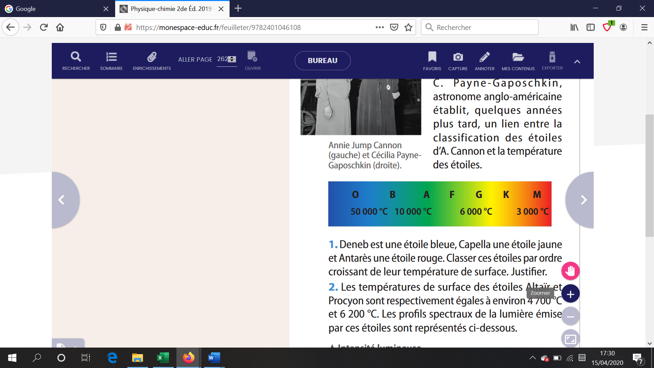

*document 1 : Classification OBAFGKM et température des étoiles.*

1. Deneb est une étoile bleue, Capella une étoile jaune et Antarès une étoile rouge. Classer ces étoiles par ordre croissant de leur température de surface. Justiﬁer.
2. Les températures de surface des étoiles Altaïr et Procyon sont respectivement égales à environ 4700°C et 6200°C. Les proﬁls spectraux de la lumière émise par ces étoiles sont représentés ci-dessous.

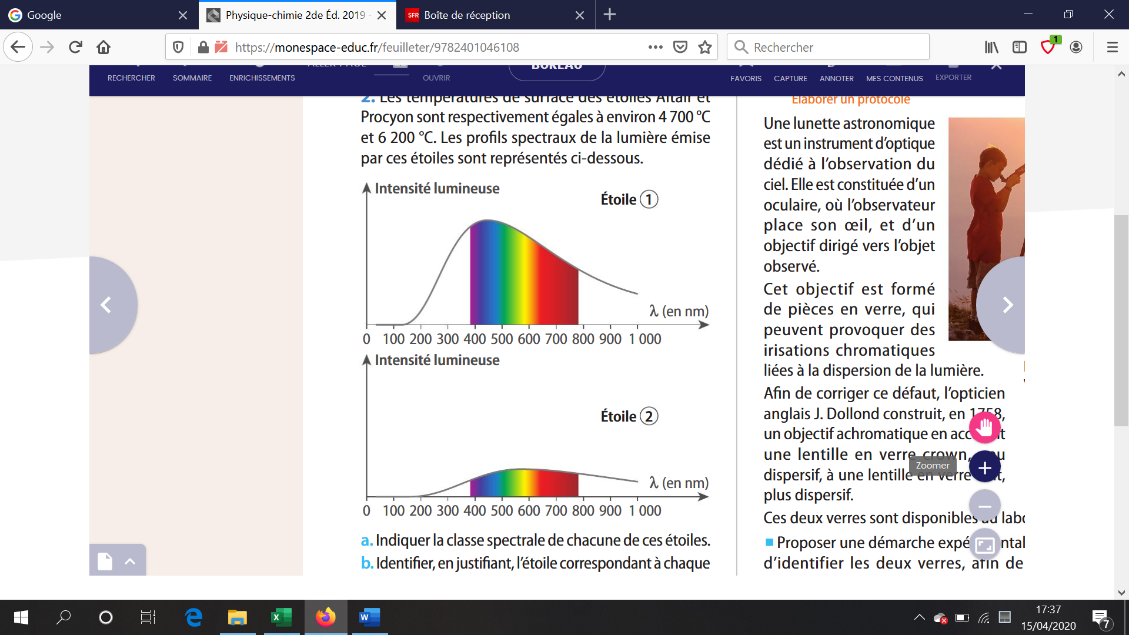

*document 2 : Profil spectral de deux étoiles : Altaïr et Procyon.*

**Remarque** : Un profil spectral représente l’intensité lumineuse de chaque radiation colorée dans le spectre d’une lumière. Plus la courbe est haute, plus l’intensité de la radiation est forte, plus la courbe est basse, plus l’intensité de la radiation est faible.

1. A partir du document 1, indiquer la classe de chacune de ces étoiles.
2. Identiﬁer, en justiﬁant, l’étoile correspondant à chaque proﬁl spectral du document 2.